Histoire géographie

Composition d’Histoire

Appréciations :

Note :

____________

Signature :

**Epreuve majeur**

Sujet 2 :

Le roi Louis XVI aurait pu devenir roi constitutionnel s’il avait accepté que le clergé devienne fonctionnaire d’état, cela aurait évité d’aggraver les tensions déjà présentes. Mais aussi, s’il avait laissé les représentants du tiers état se réunir. Louis XVI aurait pu devenir roi constitutionnel s’il était retourné à Paris avant que l’on vienne le chercher par la marche des femmes le cinq au six aout 1789. Il aurait pu espérer devenir roi constitutionnel s’il n’avait pas tenté de fuir à Varenne, car cette tentative fuite a augmenté le nombre d’ennemi qu’il avait. Mais Il aurait peut-être eu une chance s’il n’avait pas fait venir les gardes suisses pour le protéger ou demandé à ses cousins d’envoyer des troupes dans sur le sol français.

Il aurait pu devenir roi constitutionnel si la révolution bourgeoise était resté bourgeoise, il aurait pu garder des alliés qui lui serait restés fidèles jusqu’au bout. Mais aussi s’il n’y avait pas eu la grande peur dans les campagnes tuants beaucoup des membres de ma noblesse. S’il avait fait des guerres moins couteuses réduit le nombre d’impôts. Il aurait eu une chance de devenir roi constitutionnel.

**Epreuve mineur**

**Titre : Schéma de l’Archipel Mondial.**

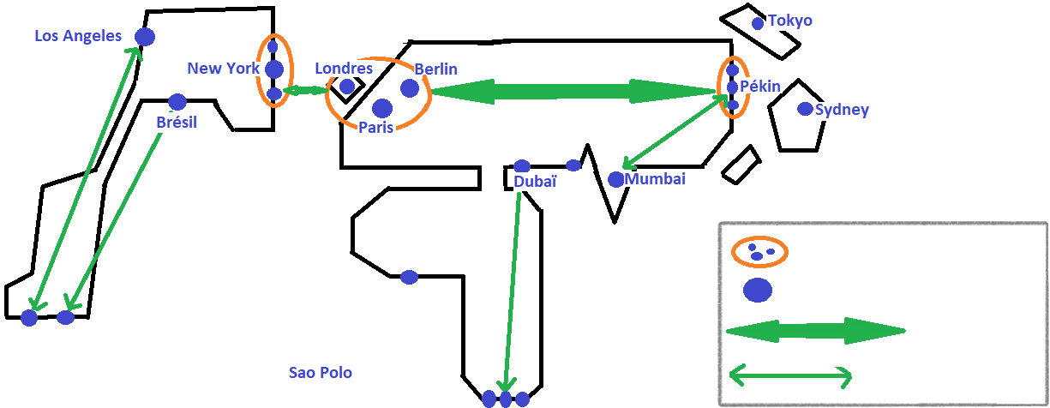

Echanges mondiaux et par mégapole

Echanges entre pays

Mégapoles

Métropoles